霍林郭勒市区域经济合作金融服务中心
组织观看《榜样 9》警示教育活动

为深入学习贯彻习近平新时代中国特色社会主义思想和党的二十届三中全会精神，强化党员干部的党性修养与廉洁意识，教育引导党员学习榜样，1月16日，霍林郭勒市区域经济合作金融服务中心精心组织观看《榜样 9》警示教育活动，本次活动采取自行观看与线上交流相结合的灵活形式，确保学习教育全覆盖、入人心。
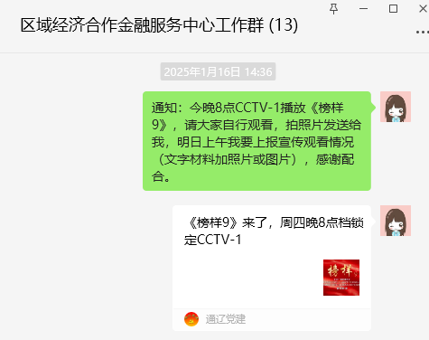
活动前期，中心通过微信工作群发布通知，详细告知党员干部观看《榜样 9》的具体方式，包括电视播出频道、网络播放平台链接等，方便大家依据自身工作生活节奏灵活安排观看时段，充分保障学习自主性。
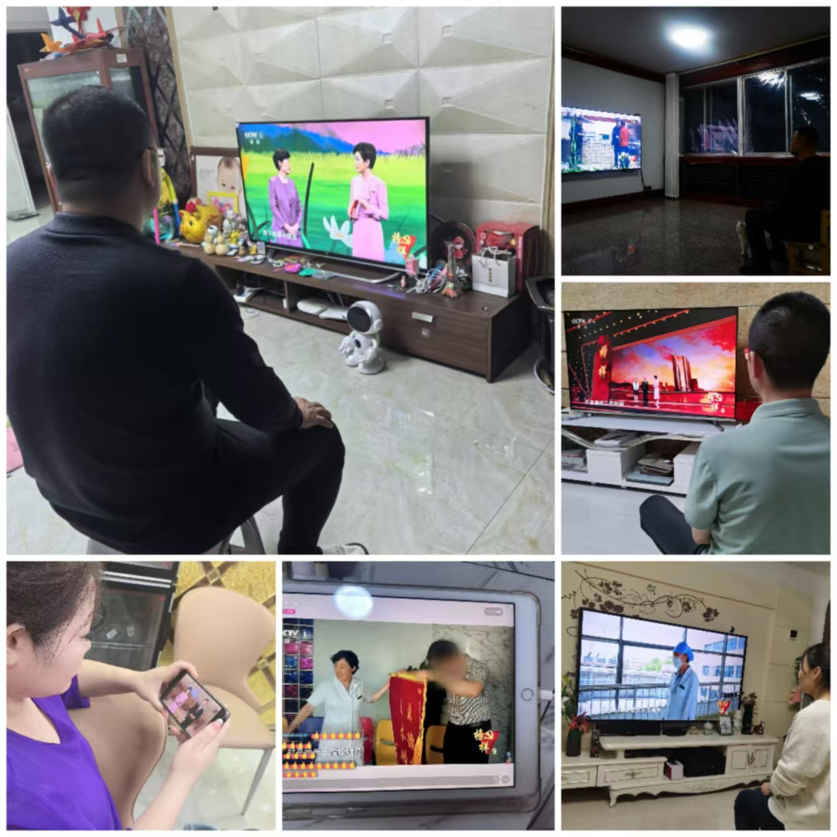
影片播出期间，虽分散各地，但党员们热情高涨，纷纷利用业余时间准时守在屏幕前，认真学习片中榜样们坚守初心、无私奉献、廉洁奉公的先进事迹。从乡村振兴前沿的奋斗者，到科技创新领域的开拓者，每一个故事都如同一束光，穿透屏幕，照亮大家前行的道路，引发强烈心灵共鸣。
此次警示教育形式是一次全新尝试，中心党员表示要以《榜样 9》为精神坐标，常学常新，时刻以榜样标准严格律己，将榜样力量融入日常工作点滴，化为攻坚克难、廉洁从政的实际行动，携手为中心发展注入源源不断的动力。

